

**FATEC ZONA SUL**

Avaliação 10º - 11/11/2022

Desenvolvimento de Software Multiplataforma

2ºSemestre

**Estrutura de Dados**

**Fatec Zona Sul**

**Matheus Lopes Lourenço**

**Tarefa:**

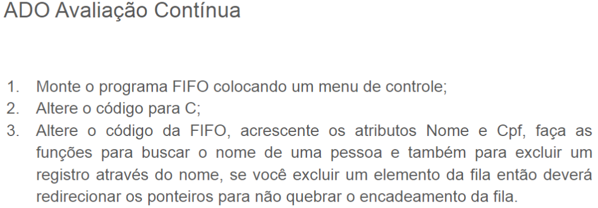

**Imagens do Programa:**

**Script em C++**

#include<bits/stdc++.h>

#include "string"

using namespace std;

void lifoCPF(){

queue<int> q;

int cpf;

cout<<"\n\tESTRUTURA DINAMICA FIFO";

int *a;

a = (int*) malloc(sizeof(int)+1);

for(int i=0; i<5; i++){

cout<<"\n\tDIGITE SEU CPF: ";

cin>>cpf;

q.push(cpf);

}

cout<<"\n\tTAMANHO: "<<q.size();

cout<<"\n\tTOPO: "<<q.front();

cout<<"\n\tULTIMO VALOR: "<<q.back()<<endl;

for(int x=0; x<3; x++){

if(!q.empty()){

int remove = q.front();

q.pop();

cout << "\n\tELEMENTO REMOVIDO: " << remove;

}

}

cout<<endl;

cout<<"\n\tNOVO TAMANHO: "<<q.size();

cout<<"\n\tNOVO TOPO: "<<q.front();

cout<<"\n\tULTIMO VALOR: "<<q.back()<<endl;

cout<<"\n\tFIM DO PROGRAMA CPF ..."<<endl;

system("pause");

system("cls");

}

void lifoNOME(){

queue<string> n;

string nome;

string *b;

b = (string*) malloc(sizeof(string)+1);

cout<<"\n\tPROGRAMA LIFO NOME INICIADO!"<<endl;

for(int i=0; i<4; i++){

cout<<"\n\tDIGITE SEU NOME: ";

cin>>nome;

n.push(nome);

cout<<endl;

}

cout<<"\n\tTAMANHO: "<<n.size();

cout<<"\n\tTOPO: "<<n.front();

cout<<"\n\tULTIMO VALOR: "<<n.back()<<endl;

for(int b=0; b<2; b++){

if(!n.empty()){

string remove = n.front();

n.pop();

cout << "\n\tELEMENTO REMOVIDO: " << remove;

}

}

cout<<endl;

cout<<"\n\tNOVO TAMANHO: "<<n.size();

cout<<"\n\tNOVO TOPO: "<<n.front();

cout<<"\n\tULTIMO VALOR: "<<n.back()<<endl;

cout<<"\n\tFIM DO PROGRAMA CPF ..."<<endl;

system("pause");

system("cls");

}

int main(){

lifoCPF();

lifoNOME();

return 0;

}